REPUBLIQUE TUNISIENNE

MINISTERE DE L’ENSEIGNEMENT SUPERIEUR,

DE LA RECHERCHE SCIENTIFIQUE ET LA TECHNOLOGIE

UNIVERSITE DE TUNIS EL MANAR



FACULTE DES SCIENCES DE TUNIS

DEPARTEMENT DES SCIENCES DE L’INFORMATIAQUE

INGENIEUR EN INFORMATIAUE

Rapport de Mini Projet

SAR

Réalisation d’un gestionnaire des carnets d’adresse

Des employès d’une institution

**Réalisé par :** Nouili Khalil (IF4 01)

**Enseignant :** Abbes Haitham

Denden Islem

Année Universitaire : 2017-2018

**Table de matières** :

I Client Avec Interface Graphique 4

II Explication: 5

I.1 Qu'est-ce qu'un Compilateur ? 5

I.2 La nécessite de comprendre comment écrire un compilateur 5

I.3 Analyse Syntaxique et Lexicale 6

I.4 Les Erreurs Syntaxiques 7

III Conception : 8

III.1 Implémentation 8

III.2 Présentation de problème 8

III.3 L’outil utilisé 8 III.4 Quelque définition de JavaC 9

III.5 La Grammaire Utilisé 9

IV: Jeu de test : 11

VI Conclusion 13

Références Bbibliographiques 14

Code Source 15

# Lancement Du projet

Pour lancer le projet, vous devez tout simplement éxecuter :

*Dans le dossier AdressBook(terminal)

* build.sh
* runclient.sh pour lancer le client
* runserver.sh pour lancer le serveur

OU

*Dans le dossier AddressBook(Graphical Interface) pour une interface graphique

* Runserver.sh pour lancer le client
* Rungraphicclient.sh pour lancer le client

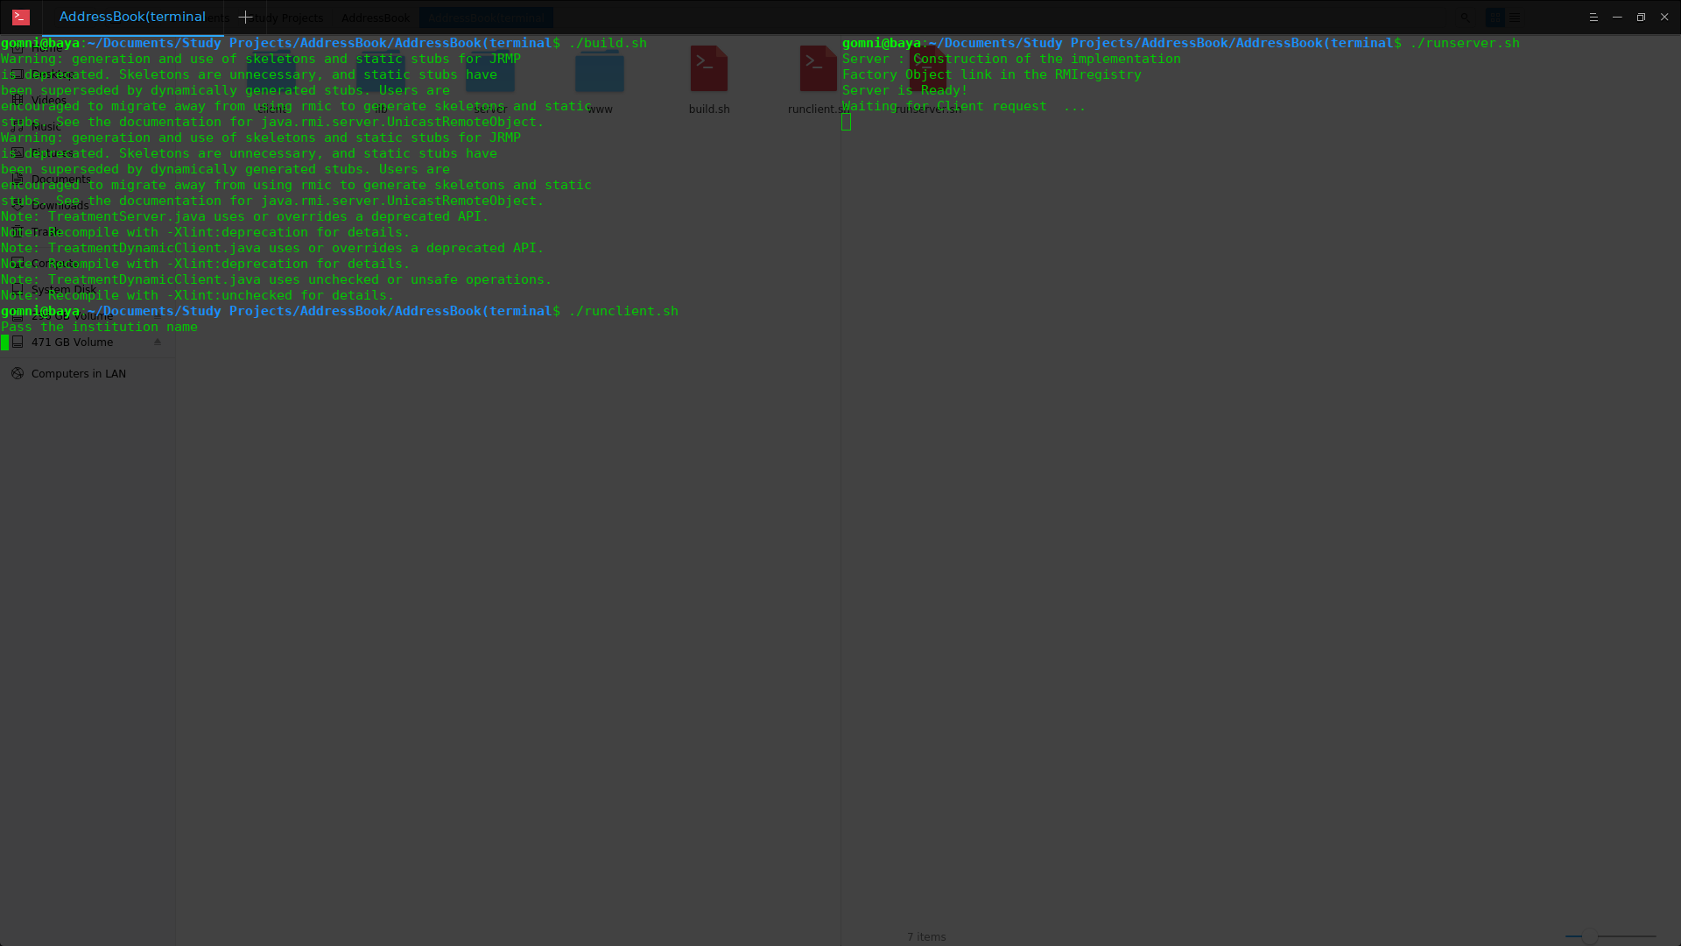

Choix du carnet

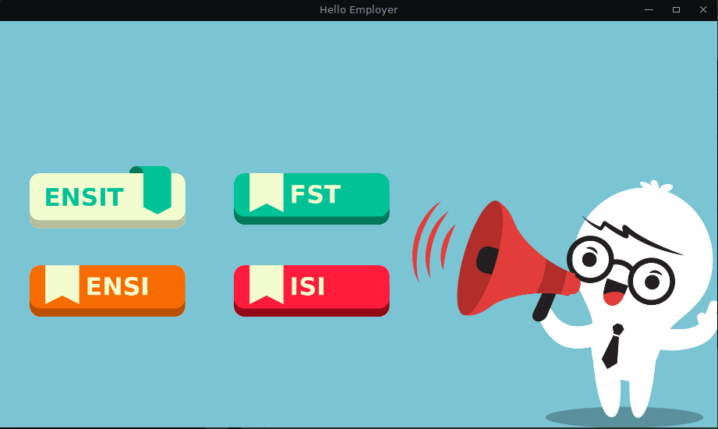

Choisir l’option voulu :

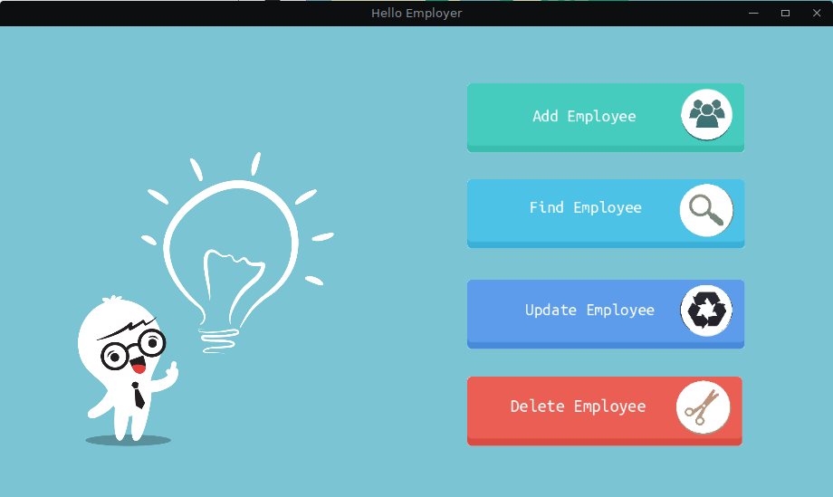

Ajouter l’employé au carnet voulu:

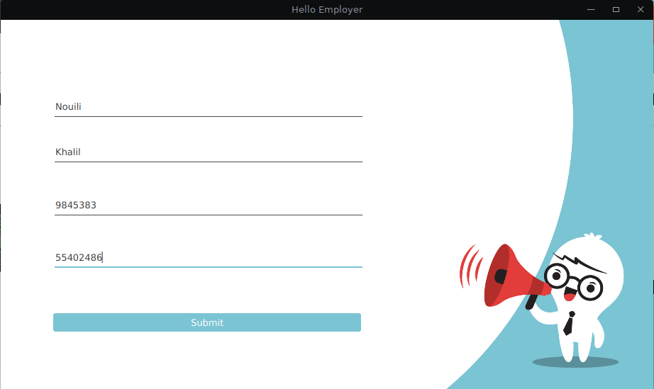

---> la résultat :

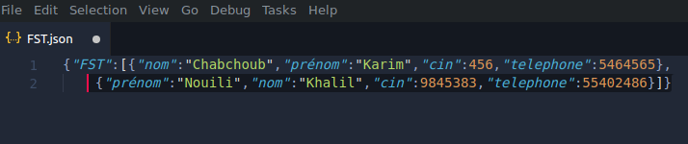

Cherecher un employé du carnet voulu :

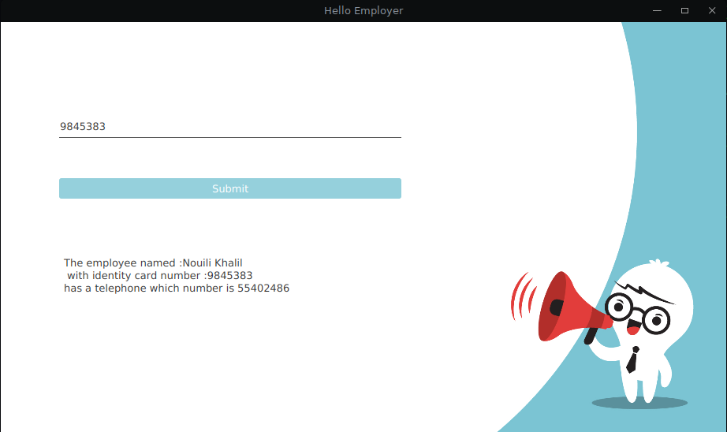

Modifier un attribut au employe(tel number par exemple):

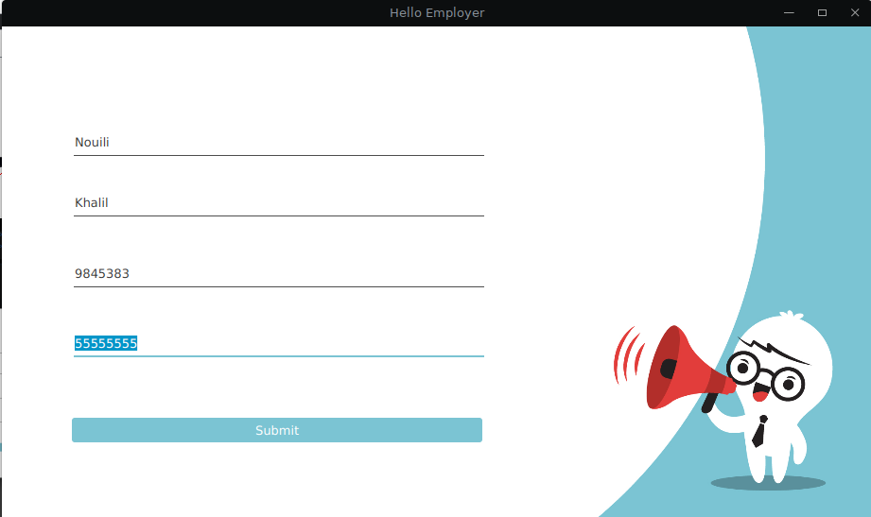

---->Resultat

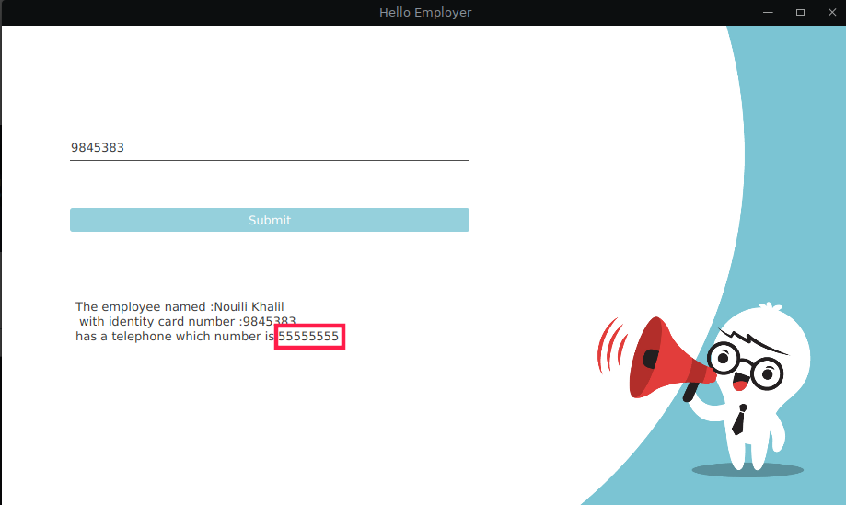

Effacer un emplyé :

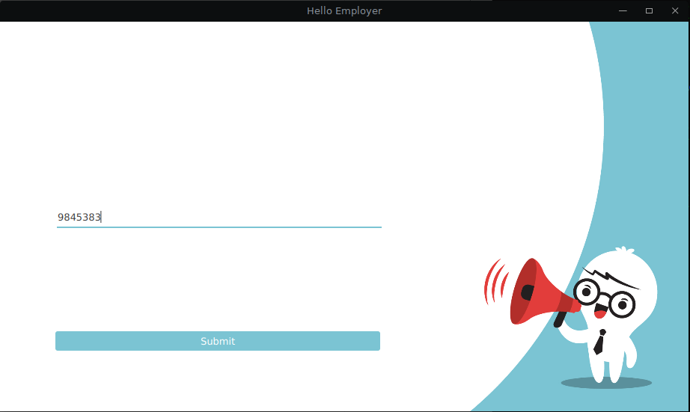

--->Resultat

